# I. Overview

## 1. Mục đích

## 2. ERD

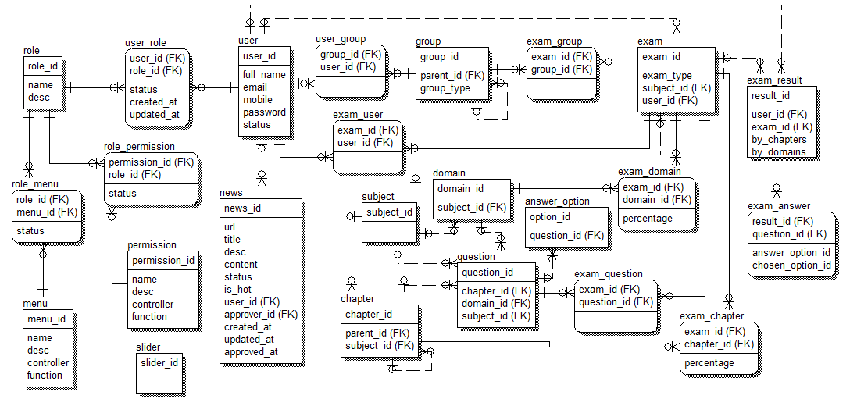

# II. Chi tiết FE.User

## 1. User-Related

### a. Đăng ký

### b. Đăng nhập

Ko cần qua Facebook, Google – chỉ email/pass

### c. Quên/Reset pass

### d. User Profile

## 2. Dashboard

Lịch sử test/thi

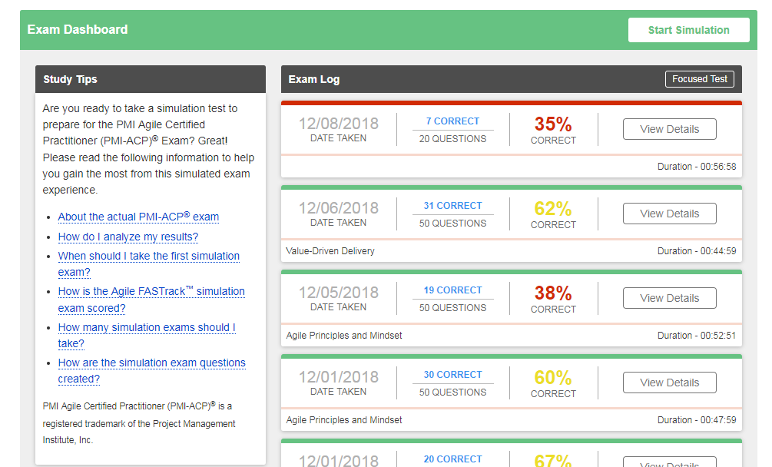

## 3. Test Details

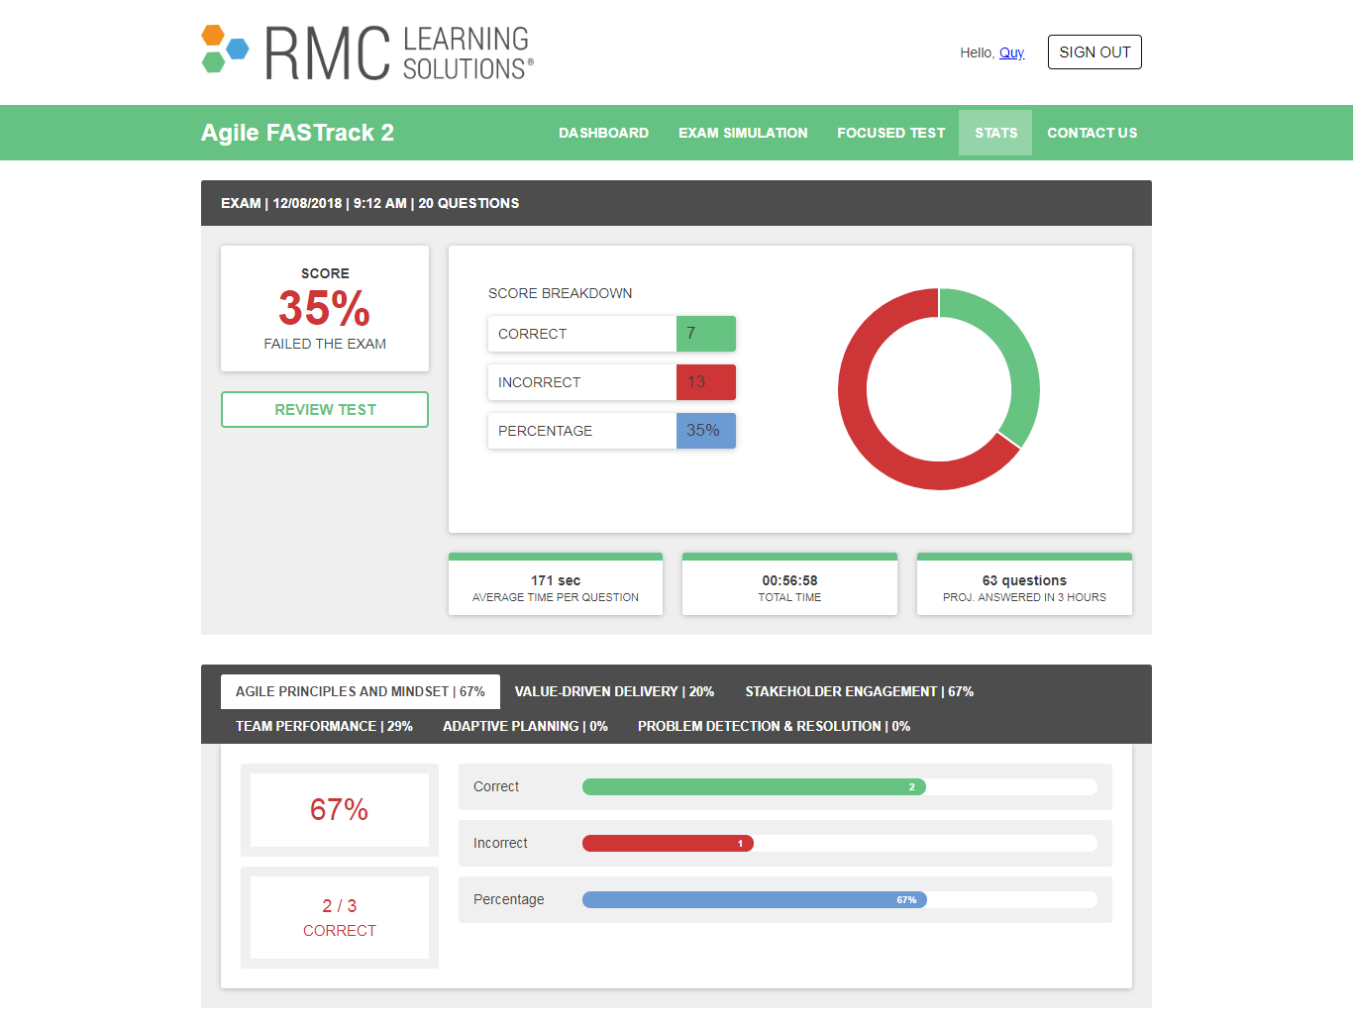

## 4. Test Review

### a. Details

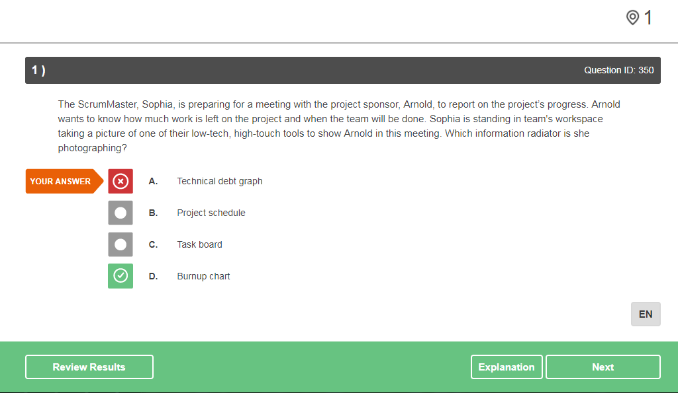

### b. Explanation

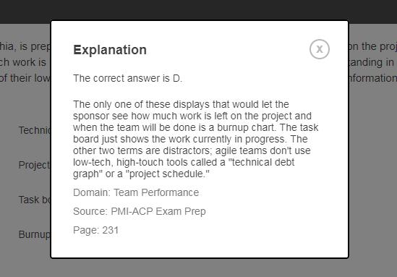

### c. Review Results

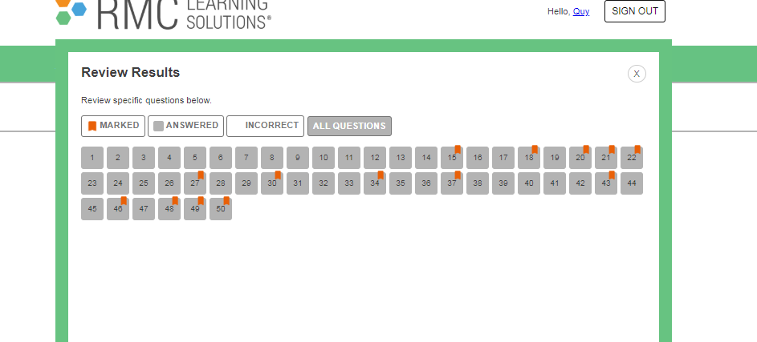

## 5. Practice

### a. Config

Tạo bài thực hành

* SL câu hỏi tùy chọn
* Nội dung sẽ chọn theoSubject, có thể cấu hình % số lượng câu hỏi theo: domain, chaper
* ko giới hạn thời gian

### b. Test

Thời gian đếm xuôi, có Peek at Answer, Mark for Review

Buttons:

* Next: nếu là câu đầu tiên
* Next,Previous nếu là câu giữa
* Previous, Score Exam: nếu là câu cuối

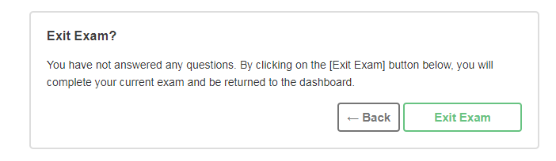

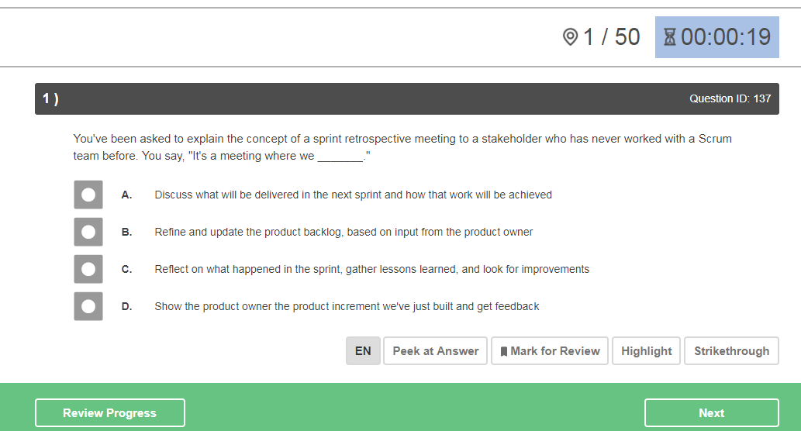

### c. AnswerPeek

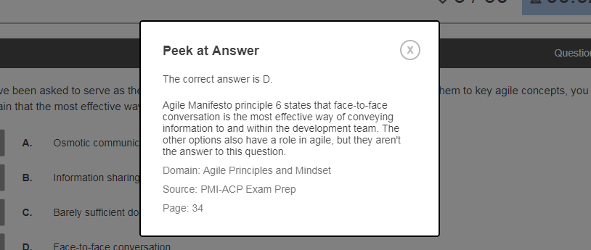

### d. Review Progress

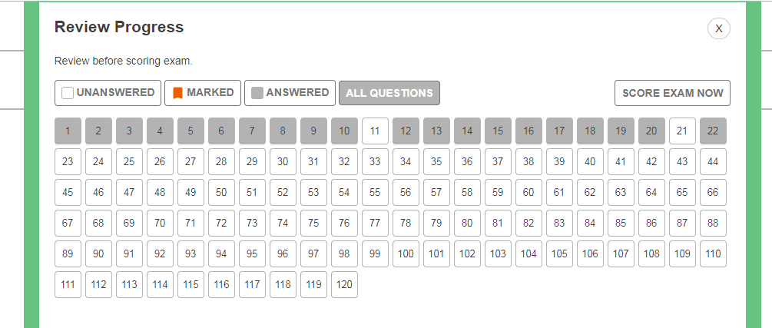

Score Exam: hiển thị cảnh báo là chưa trả lời hết, mới trả lời 22/120 câu, có thực sự muốn kết thúc?

### e. Sau Score Exam

Chuyển sang flow giống Test Review

## 6. Exam

Là các bài test được giới hạn thời gian

### a. List

DS các bài test được gán cho user

### b. Exam details

### c. Test – Review Progress – Test Review

Xem chi tiets bên trên

# III. Chi tiết FE.CMS

## 1. User Mgnt

### a. Group

- Hiển thị danh sách, tìm kiếm, thêm sửa, xóa, và gán user

### b. User

- *Hiển thị danh sách, tìm kiếm, thêm sửa, xóa* và gán group

- Detail user:

- *thông chi tiết user*

- Những bài thi practive & exam: ngày thi, kết quả(Pass?), view detail exam

## 2. Question Mgnt

- Hiển thị danh sách, tìm kiếm, thêm sửa, xóa, xét trạng thái, import excel …

- Thêm mới: Title, code, description, media, time(s), subject_id, chaper_id, domain_id, ….

## 3. Exam Mgnt

- Hiển thị danh sách, tìm kiếm, thêm, sửa , xét trạng thái, …

- Thêm mới: Title, code, description, media, time(munites), subject_id, min score, ……

- Thêm chi tiết:

- Sẽ có 2 loại tạo bằng tay và random câu hỏi.

- Đối với random thì người dùng sẽ cấu hình % domain, chaper

- Danh sách câu hỏi theo subject(tìm kiếm:title, code, domain, chaper, ….)

- Kéo thả câu hỏi vào exam

- Chi tiết exam:

- Thống kê tổng thí sinh thi/tổng, bnhieu thí sinh pass/tổng

- Danh sach thí sinh đã thi: tên, thời gian thi, điểm, tổng hợp (pass), view chi tiết

- Export kết quả exam.

## 4. Xem kết quả

- Danh sách bài thi đã thi, tìm kiếm, view detail

## 5. Cấu hình

### a. Subject

- Danh sách, thêm, sửa, xóa

### b. Chapter

- Danh sách, thêm, sửa, xóa, chọn subject, chọn parent chapter

### c. Domain

- Danh sách, thêm, sửa, xóa, chọn subject